
Puhtalt Rooma jurisdiktsioon on aadress otseses järjekorras suuremast väiksemaks, näiteks:
11501, Tallinn, Mustamäe tee, maja 22, korter 7.
Või: Eesti, Tallinn. Või: Päikesesüsteem, planeet Maa.

Чистая Римская юрисдикция это адрес написан от большего к меньшему, например:
135510, Москва, Ул. Ленина, дом нр. 15 , кв. 152
Или: Россия, Москва.
Или: Солнечная система, планета Земля

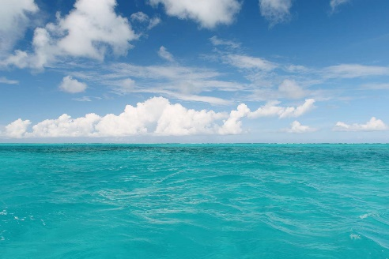

Чиста морская это адрес написан от малого к большому например:
кв.71, дом нр. 15, ул. Ленина, Москва, Россия, 135502

Или: Москва, Россия
Или: планета Земля, Солнечная система

Мульти юрисдикция это когда адрес перемешан и написан в одной строке, или адрес разделили на 2 строчки и там тоже перемешани всё.
Например: Россия, Москва, ул. Ленина, кв. 71, дом нр. 15

Надо читать так: (Россия, Москва, ул. Ленина)- римская и (квартира 71, дом номер 15)- морская

Иногда пишут адрес в две строчки например:

Михаилу С.
Россия, Москва, ул. Ленина
кв.15, дом нр.71

